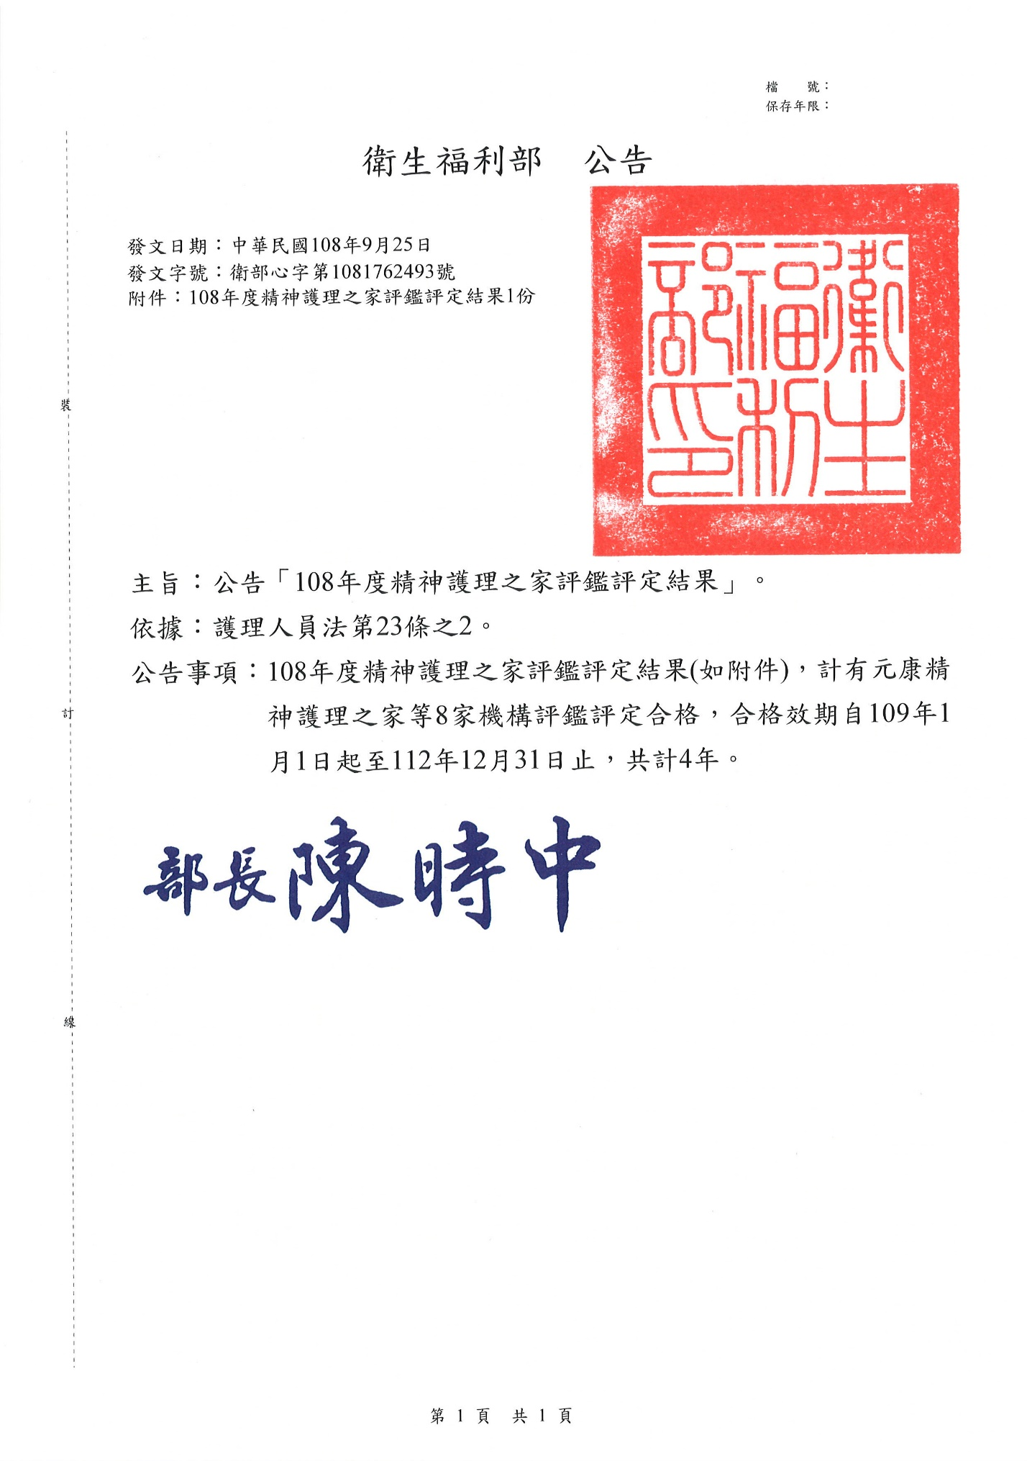
108年度精神護理之家評鑑評定結果
108年度精神護理之家評鑑合格名單
（合格效期：自109年1月1日起至112年12月31日止）
編號 | 機構代碼 | 機構名稱 | 縣市 | 評定結果
1 | 7431110652 | 元康精神護理之家 | 新北市 | 合格
2 | 7101170019 | 臺北市立聯合醫院附設松德精神護理之家 | 臺北市 | 合格
3 | 7432021485 | 均馨精神護理之家 | 桃園市 | 合格
4 | 7303150037 | 維新醫療社團法人附設台中建國精神護理之家 | 臺中市 | 合格
5 | 7437010599 | 明德醫院附設精神護理之家 | 彰化縣 | 合格
6 | 7407030118 | 約生精神護理之家 | 高雄市 | 合格
7 | 7307120035 | 燕巢靜和醫療社團法人附設喜苑精神護理之家 | 高雄市 | 合格
8 | 7545031031 | 臺北榮民總醫院玉里分院附設精神護理之家 | 花蓮縣 | 合格
108年度精神護理之家評鑑不合格名單
1 | 7431140758 | 敏金精神護理之家 | 新北市 | 不合格

